1 横肋 角度是30度，所以按照倾斜角度建立两个基准面，一个是面是扫略曲线，另一个面是扫略截面。

基准面1是前视角基准面向前走20mm

然后添加基准轴，以俩个交叉面，

这俩基准面垂直，但是注意他俩的法线方向

雷达图

2 先讲横向的钢筋圆柱拉伸出来，半径38.7/2，长度230mm

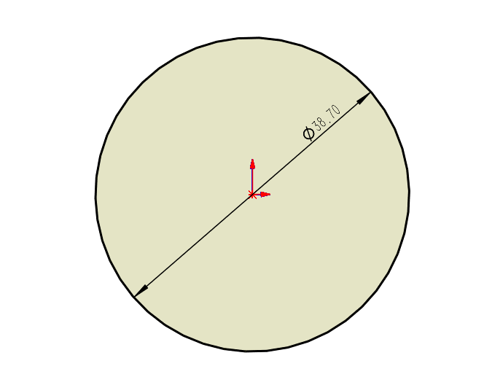

是扫略曲线和扫略截面，一定是路径在前

3 然后，在倾斜的对称的基准面，建立扫略路径

两个肋之间间距12.4，

扫略曲线是一个椭圆，长边是22.25， 短边是21.40

然后在扫略曲线上画截面，



